Комитет по информатизации и связи

Руководство

Смирнова Юлия Леонидовна

ПРЕДСЕДАТЕЛЬ КОМИТЕТА

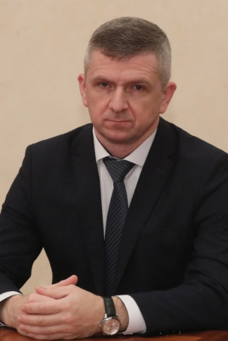
Никонов Игорь Александрович

ПЕРВЫЙ ЗАМЕСТИТЕЛЬ ПРЕДСЕДАТЕЛЯ КОМИТЕТА

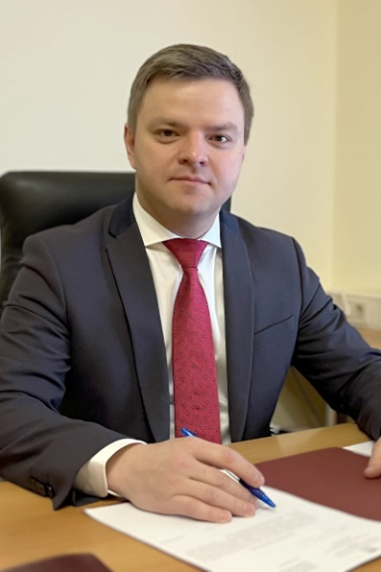
Кузьмин Дмитрий Васильевич

ЗАМЕСТИТЕЛЬ ПРЕДСЕДАТЕЛЯ КОМИТЕТА

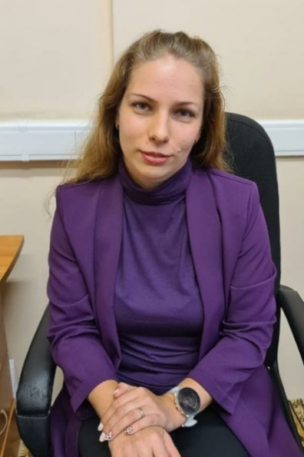
Токарева Любовь Сергеевна

ЗАМЕСТИТЕЛЬ ПРЕДСЕДАТЕЛЯ КОМИТЕТА

Желваков Игорь Борисович

ВРЕМЕННО ИСПОЛНЯЮЩИЙ ОБЯЗАННОСТИ ЗАМЕСТИТЕЛЯ ПРЕДСЕДАТЕЛЯ КОМИТЕТА – НАЧАЛЬНИК ОТДЕЛА ГОРОДСКИХ ТЕЛЕКОММУНИКАЦИЙ И РАЗВИТИЯ СЕТЕЙ СВЯЗИ

Поляшова Инна Сергеевна

НАЧАЛЬНИК ПРАВОВОГО ОТДЕЛА


Громов Дмитрий Николаевич

НАЧАЛЬНИК ОТДЕЛА ЗАКУПОК ОРГАНИЗАЦИОННО-ЭКОНОМИЧЕСКОГО УПРАВЛЕНИЯ

Канева Ирина Николаевна

НАЧАЛЬНИК ОРГАНИЗАЦИОННОГО ОТДЕЛА ОРГАНИЗАЦИОННО-ЭКОНОМИЧЕСКОГО УПРАВЛЕНИЯ

Фокина Татьяна Николаевна

НАЧАЛЬНИК ФИНАНСОВО-БУХГАЛТЕРСКИЙ ОТДЕЛА - ГЛАВНЫЙ БУХГАЛТЕР

Гладышева Елена Вячеславовна

НАЧАЛЬНИК ОТДЕЛА РАЗВИТИЯ ИНФОРМАТИЗАЦИИ

Соловьева Екатерина Олеговна

НАЧАЛЬНИК СЕКТОРА МОНИТОРИНГА ОБЩЕСТВЕННОГО МНЕНИЯ

Спиридонова Екатерина Юрьевна

НАЧАЛЬНИК СЕКТОРА ИННОВАЦИОННОГО РАЗВИТИЯ И ИНФОРМАЦИОННО-АНАЛИТИЧЕСКОГО ВЗАИМОДЕЙСТВИЯ

Герасименко Андрей Александрович

НАЧАЛЬНИК ОТДЕЛА АНАЛИТИЧЕСКОГО ОБЕСПЕЧЕНИЯ ИНФОРМАТИЗАЦИИ

Косова Мария Рудольфовна

НАЧАЛЬНИК ПЛАНОВО-ЭКОНОМИЧЕСКОГО ОТДЕЛА ОРГАНИЗАЦИОННО-ЭКОНОМИЧЕСКОГО УПРАВЛЕНИЯ

Поляков Евгений Юрьевич

НАЧАЛЬНИК ОТДЕЛА ЗАЩИТЫ ИНФОРМАЦИИ И ПРОТИВОДЕЙСТВИЯ ТЕХНИЧЕСКИМ РАЗВЕДКАМ УПРАВЛЕНИЯ ИНФОРМАЦИОННОЙ БЕЗОПАСНОСТИ И ТЕХНИЧЕСКОЙ ЗАЩИТЫ ИНФОРМАЦИИ

Власюк Ольга Александровна

НАЧАЛЬНИК ОТДЕЛА ПО ВЗАИМОДЕЙСТВИЮ С ОРГАНАМИ ВЛАСТИ И ОРГАНИЗАЦИЯМИ ПРИ ПРЕДОСТАВЛЕНИИ ГОСУДАРСТВЕННЫХ И МУНИЦИПАЛЬНЫХ УСЛУГ

Бибин Дмитрий Викторович

НАЧАЛЬНИК ОТДЕЛА ПО ВОПРОСАМ ГОСУДАРСТВЕННОЙ СЛУЖБЫ И КАДРОВ

Сиденко Александр Иванович

НАЧАЛЬНИК УПРАВЛЕНИЯ ИНФОРМАЦИОННОЙ БЕЗОПАСНОСТИ И ТЕХНИЧЕСКОЙ ЗАЩИТЫ ИНФОРМАЦИИ

Штефан Роман Валерьевич

НАЧАЛЬНИК ОТДЕЛА ИНФРАСТРУКТУРНЫХ ПРОЦЕССОВ

Козлов Виктор Алексеевич

НАЧАЛЬНИК ОТДЕЛА РАЗВИТИЯ ПРИКЛАДНЫХ И ИНТЕГРАЦИОННЫХ СИСТЕМ

Баранов Илья Константинович

НАЧАЛЬНИК ОРГАНИЗАЦИОННО-ЭКОНОМИЧЕСКОГО УПРАВЛЕНИЯ

Структура
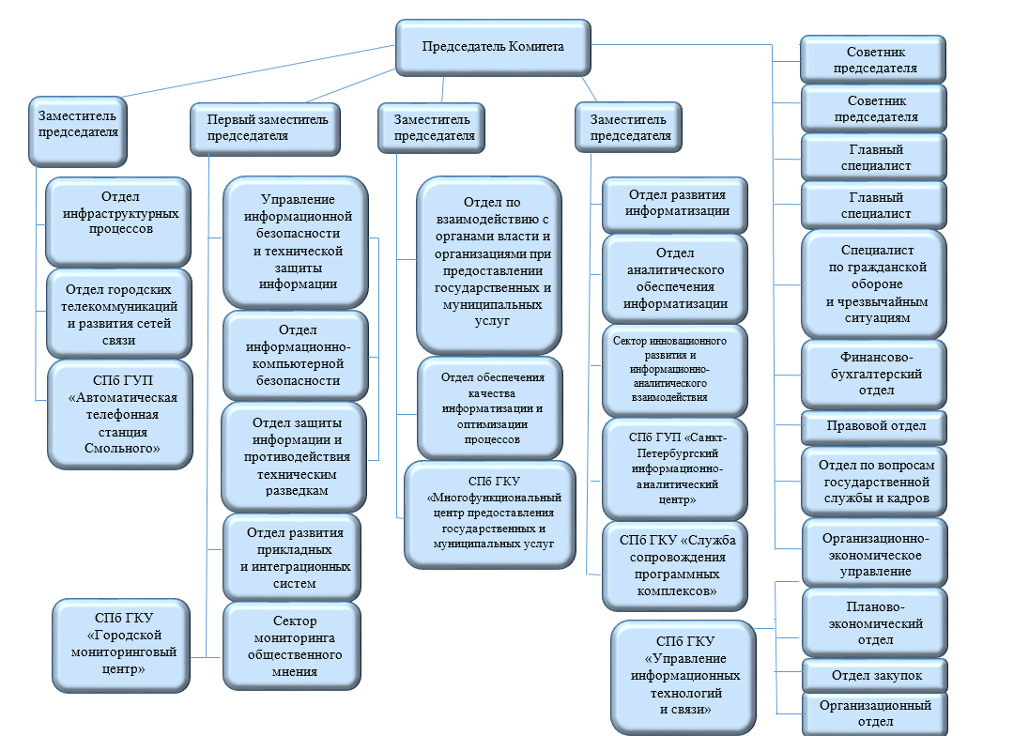
Сведения о структурных подразделениях
Должность | ФИО | Телефон
Председатель Комитета | Смирнова Юлия Леонидовна | 576-71-23
Первый заместитель председателя Комитета | Никонов Игорь Александрович | 576-70-89
Заместитель председателя Комитета | Кузьмин Дмитрий Васильевич | 576-20-69
Заместитель председателя Комитета | Токарева Любовь Сергеевна | 576-73-48
Временно исполняющий обязанности заместителя председателя Комитета – начальник Отдела городских телекоммуникаций и развития сетей связи | Желваков Игорь Борисович | 576-44-35
Начальник Организационно-экономического управления | Баранов Илья Константинович | 576-68-19
Начальник Отдела закупок Организационно-экономического управления | Громов Дмитрий Николаевич | 576-49-37
Начальник Организационного отдела Организационно-экономического управления | Канева Ирина Николаевна | 576-71-29
Начальник Планово-экономического отдела Организационно-экономического управления | Косова Мария Рудольфовна | 576-49-84
Начальник Отдела по взаимодействию с органами власти и организациями при предоставлении государственных и муниципальных услуг | Власюк Ольга Александровна | 576-43-91
Начальник Отдела развития прикладных и интеграционных систем | Козлов Виктор Алексеевич | 576-72-66
Начальник Правового отдела | Поляшова Инна Сергеевна | 576-60-62
Начальник Финансово-бухгалтерский отдела - главный бухгалтер | Фокина Татьяна Николаевна | 576-75-28
Начальник Управления информационной безопасности и технической защиты информации | Сиденко Александр Иванович | 576-71-23
Начальник Отдела информационно-компьютерной безопасности Управления информационной безопасности и технической защиты информации |  | 576-75-16
Начальник Отдела защиты информации и противодействия техническим разведкам Управления информационной безопасности и технической защиты информации | Поляков Евгений Юрьевич | 576-77-87
Начальник Отдела развития информатизации | Гладышева Елена Вячеславовна | 576-71-73
Начальник Сектора мониторинга общественного мнения | Соловьева Екатерина Олеговна | 576-79-60
Начальник Сектора инновационного развития и информационно-аналитического взаимодействия | Спиридонова Екатерина Юрьевна | 576-71-96
Начальник Отдела по вопросам государственной службы и кадров | Бибин Дмитрий Викторович | 576-75-51
Начальник Отдела обеспечения качества информатизации и оптимизации процессов |  | 576-71-23
Начальник Отдела аналитического обеспечения информатизации | Герасименко Андрей Александрович | 576-73-79
Начальник Отдела инфраструктурных процессов | Штефан Роман Валерьевич | 576-71-23
Дата изменения: 2 апреля 2024

